СОДЕРЖАНИЕ

Отделка поверхностей самоклеющимися пленками

ВВЕДЕНИЕ

I. Технологическая часть
1.1. Подготовка поверхностей под отделку самоклеющимися пленками
1.2. Правила обращения с пленками
1.3. Отделка поверхностей самоклеющимися пленками
1.4. Техника безопасности и охрана труда

II. Организационная часть
2.1. Организация рабочего места
2.2. Инструменты для выполнения работ

СПИСОК ЛИТЕРАТУРЫ

I. ТЕХНОЛОГИЧЕСКАЯ ЧАСТЬ

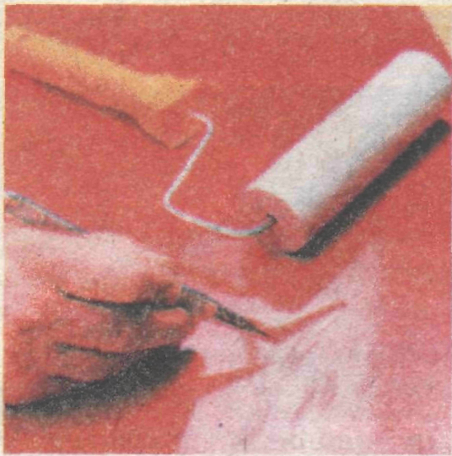
1.1. Подготовка поверхностей под отделку самоклеющимися пленками

Пузыри под пленкой можно легко удалить, надреза» или проколов пленку и прикатав ее валиком или пригладив тряпкой вдоль надреза.
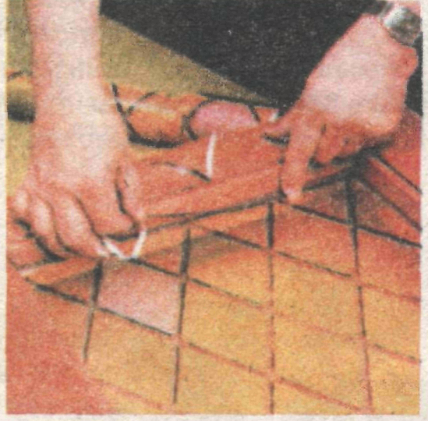
Имитация остекления в свинцовой рамке. Композиция будет выглядеть более натурально, если ее заключить в рамку из вырезанных свинцовых полос (луженой жести).
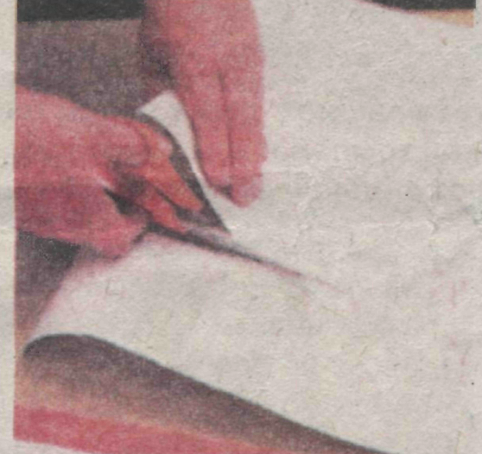
Короткие отрезки пленки выкраивают ножницами, предварительно прочертив линию реза карандашом или фломастером (если пленка матовая или, соответственно, блестящая). Линию реза следует проводить так, чтобы она осталась на обрезках.
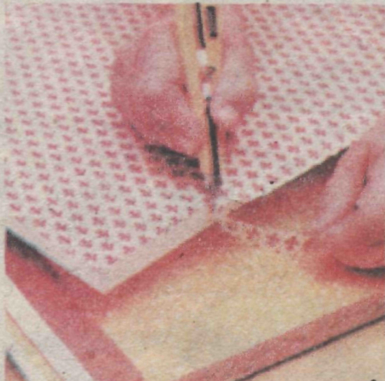
Свесы пленки обрезают ножом, ведя его вдоль кромки основы. Если кромка закруглена, края пленки обрезают по линии, несколько смещенной внутрь, оставляя скругленную зону кромки открытой. В этом случае при обрезке свесов пользуются линейкой и ножом.
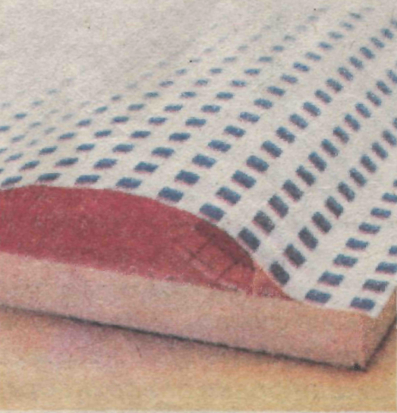
Как ровно натянуть пленку большой длины? Для этого на торце пленки отделяют полоску защитной бумаги шириной 2 см. Подвернув эту полосу, пленку расправляют. Прижав полосу защитной бумаги, приклеивают остальную часть пленки.
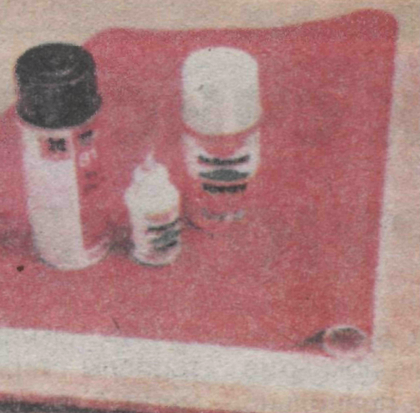
Сцепление между пленкой и основой будет прочнее, если последнюю специально подготовить, например, нанести на нее клей. После некоторой выдержки пленку наклеивают как обычно. Обработать так достаточно лишь кромки основы.
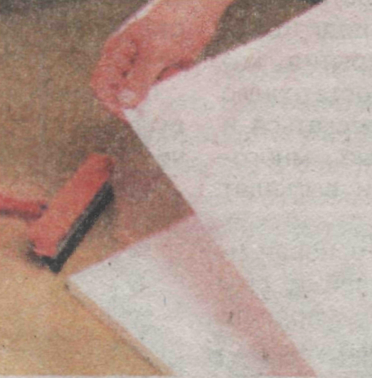
Чтобы исправить положение пленки, ее отделяют от основы, предварительно увлажнив последнюю. Положив пленку правильно, ее приглаживают с помощью автомобильного «дворника». При этом основная часть влаги вытесняется из-под пленки, а та, что остается под нею, постепенно испаряется сквозь поры.
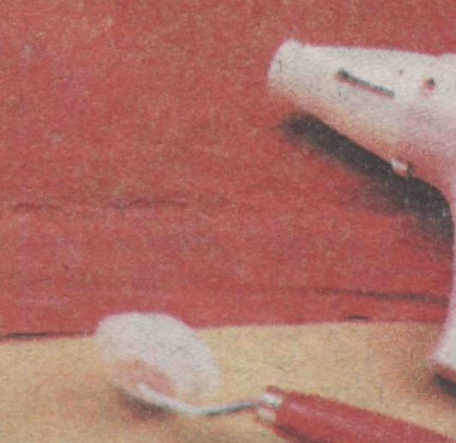
Пленку можно легко подогнать и к сложному контуру оклеиваемого участка. В зоне перехода, например, между выступающими одна над другой поверхностями, сначала оклеивают верхний участок, а затем свисающую пленку нагревают феном. Размягчившуюся пленку вдавливают рукой или валиком в угол. После этого край пленки обрезают.

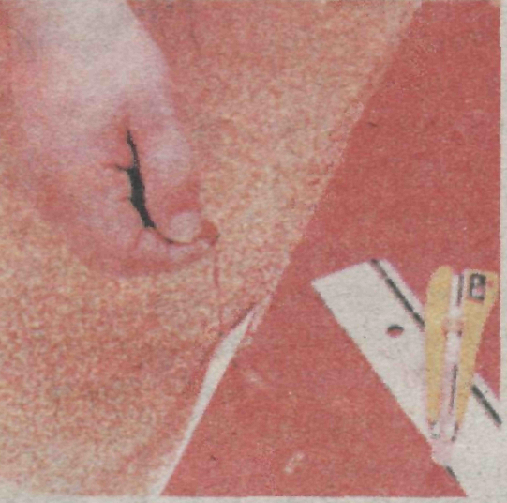
При стыковке двух полос пленок их кладут с напуском. Затем с помощью линейки и ножа режут посередине напуска, разрезая сразу оба слоя пленки. Удалив обрезки, края пленок прижимают к основе. Стык получается безупречным.

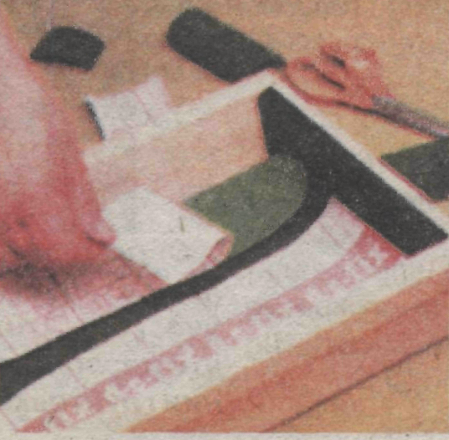
Внутренние поверхности выдвижных ящиков для хранения драгоценностей или столовых приборов можно облицевать самоклеящейся пленкой под велюр. Выкраивают заготовку размерами с днище плюс высота стенок ящика. По углам делают вырезы так, чтобы стык в углах получился с напуском в 1 см. Пленку наклеивают на днище, а затем приклеивают края.

1.2. Правила обращения с пленкой
Самоклеящиеся пленки — наиболее удобное средство отделки. Они хорошо сцепляются с любой ровной и гладкой, предварительно очищенной от пыли и обезжиренной основой. Жирные пятна удаляют растворителями. Пористые поверхности, например, ДСП или дерево без отделки необходимо сначала загрунтовать. При использовании очень тонких пленок, сквозь которые могут продавливаться даже мелкие неровности и шероховатости, основу следует предварительно зашпатлевать и отшлифовать. Образовавшуюся при шлифовании пыль, естественно, нужно удалить. При наклеивании пленку не следует натягивать, иначе потом швы могут разойтись.
Для приглаживания наклеенной пленки можно использовать только мягкую ткань или шпатель с мягкими резиновыми губками. Обычно пленки прочно сцепляются с основой. Тем не менее, в местах, испытывающих повышенные нагрузки (например, у рабочей плиты кухни, полок), край пленки следует дополнительно подклеить. Самоклеящиеся пленки — не термостойкие, поэтому на оклеенную ими поверхность не надо ставить горячие кастрюли, заварные чайники и т.п. Чистить пленочные покрытия следует растворами моющих средств, трудноудаляемые пятна выводят спиртом.
Эти рулонные отделочные материалы красиво выглядят и, если научиться правильно обращаться с ними, наклеивать их совсем несложно. Каких только пленок сейчас не выпускают! Разного цвета и фактуры, блестящие и матовые, с рисунком и однотонные. Пленки-самоклейки выглядят, как мрамор, пробка или кожа, как древесина ценных пород. Иногда этот материал кажется настолько натуральным, что только на ощупь можно определить его искусственное происхождение.
Великолепно смотрятся одноцветные шелковисто-матовые или блестящие пленки и пленки-голограммы. Приятное впечатление производят «самоклейки» с отделкой под металл (золото или серебро) и слюду.
Популярностью пользуются и пропускающие свет, но не прозрачные пленки, не позволяющие видеть все находящееся за ними (например, для окон туалетов и ванных). Такие синтетические материалы, как пленки-самоклейки, конечно, не всем по вкусу.
Тем не менее они очень практичны и весьма доступны по цене. Кроме того, их выпускают различной длины и ширины.
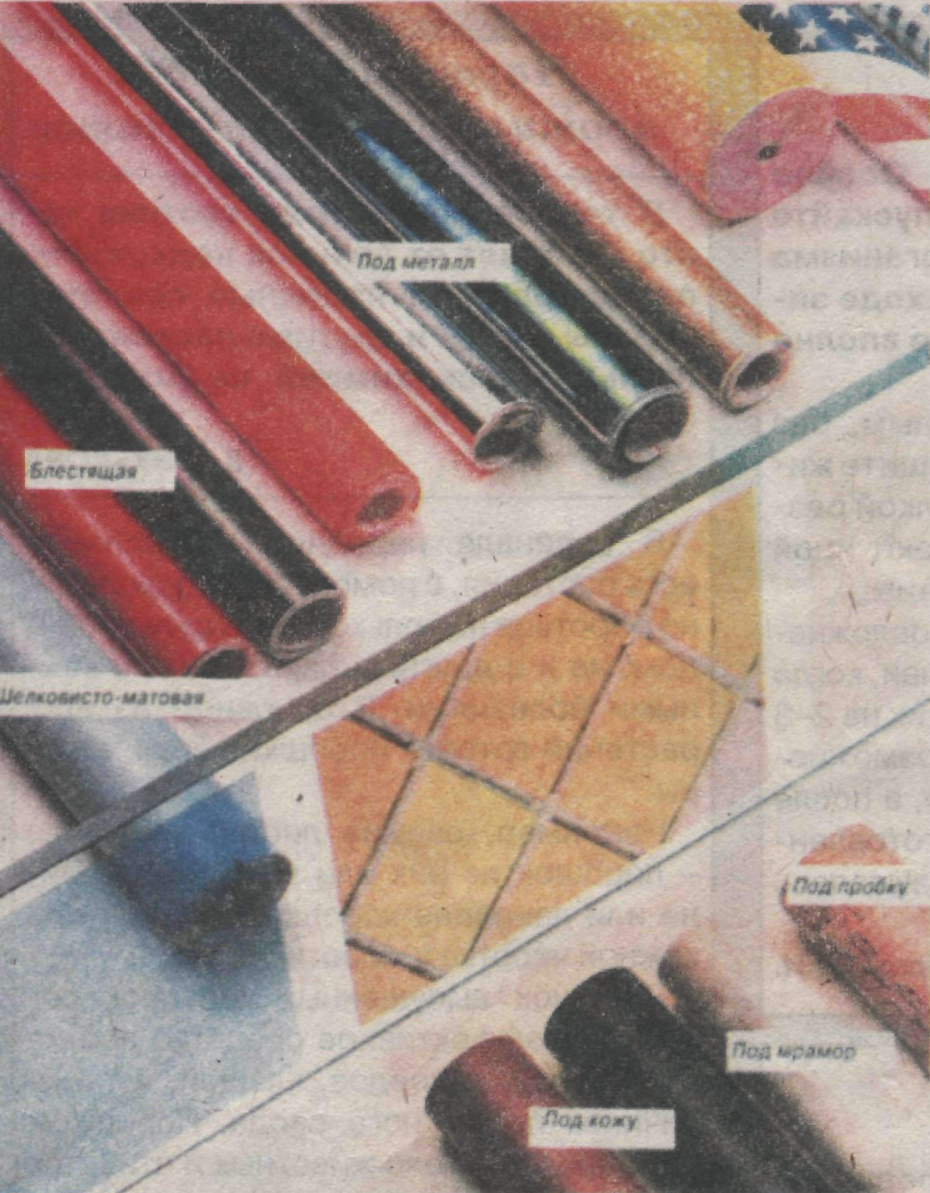

1.3. Отделка поверхностей самоклеющимися пленками
На тыльной стороне защитной бумаги нанесена масштабная сетка, значительно облегчающая раскрой пленки. Режут пленку ножом с помощью упорной шины или металлической линейки. Две полоски клейкой ленты на тыльной стороне шины /линейки) не позволят ей сдвинуться при резании пленки.
Ухватившись за край защитной бумаги, ее плавно отделяют от пленки.
Пленку прижимают к основе и разглаживают тряпкой в направлении рулона, что исключает образование под ней воздушных пузырей.
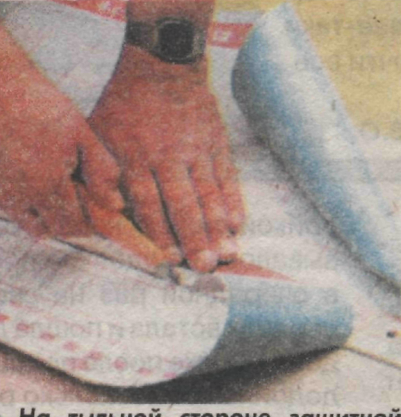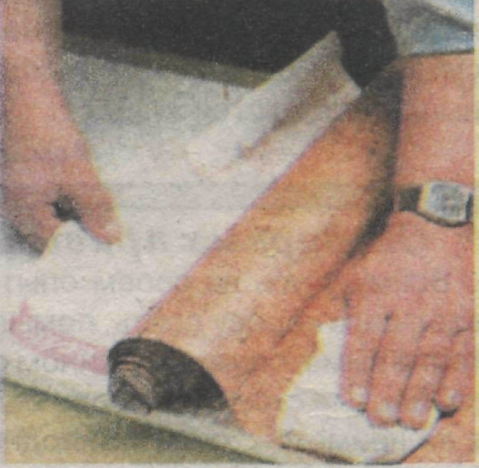
2.2. Инструменты для выполнения работ
•ножницы;
• резак, применяемый обычно для резки бумаги;
• специальный нож с круглым или волнистым лезвием для резки по окружности;
• линейка металлическая или из дерева с металлической шиной.
